Календарно-тематическое планирование
заданий для учащихся заочной формы обучения.

Обучение грамоте. Письмо. Русский язык.
1 класс.

Учитель: Сафронова Наталья Валерьевна
Планирование составлено на основе программы для общеобразовательных школ Российской Федерации.
Автор программы – В.Г. Горецкий.
Тип программы – базовая.
Учебное пособие для учащихся: Прописи к "Русской азбуке" 1 класс, В.Г. Горецкий, Н.А. Федосова. М, "Просвещение»
«Русский язык 1 класс» В.П. Канакина. М. "Просвещение"
Учебное время | Учебные темы | Сроки выполнения | Виды итогового контроля
I четверть | Гигиенические правила письма.  Написание наклонных линий, бордюров, полуовалов, прямых линий, линий с закруглением.  Написание элементов букв л, м, п, т, г; з, у, д, в, н.  Написание заглавных и строчных букв А, а, О, о, И, и, ы, У, у, Е, е.  Написание заглавных и строчных букв Н, н, С, с, К, к, Т, т, Л, л, Р, р, В, в, П, п, М, м, З, з.  Написание слогов и слов с этими буквами. | сентябрь  октябрь | тесты
II четверть | Написание заглавных и строчных букв Б, б, Д, д, Г, г, Ч, ч, Ш, ш, Й, й, Х, х.  Написание заглавных и строчных букв Я, я, Ё, ё, Ю, ю.  Написание Ь – знак мягкости, написание слов с ь.  Написание слогов и слов с этими буквами. | ноябрь  декабрь | тесты
III четверть | Написание заглавных и строчных букв Ц, ц, Ч, ч, Ф, ф.  Написание заглавной и строчной буквы Э, э.  Написание слогов, слов и предложений с изученными буквами.  Язык и речь. Текст, предложение, диалог. Слово. Что могут называть слова. Многозначные слова. Слово и слог. Ударение. Перенос слов. Звуки и буквы. Русский алфавит, или Азбука. | Январь,  Февраль  февраль  март | контрольное списывание  тесты
IV четверть | Гласные звуки. Согласные звуки. Буквы Й и И. Твёрдые и мягкие согласные звуки. Мягкий знак. Глухие и звонкие согласные звуки. Буквосочетания ЧК, ЧН, ЧТ. Буквосочетания ЖИ-ШИ, ЧА-ЩА, ЧУ-ЩУ. Заглавная буква в словах. | апрель  май | тесты  итоговый диктант

I четверть.
Учащийся должен знать и уметь: гигиенические правила письма, рабочую строку, направление линий , выполнять графические задания по образцу, находить рабочую строку, различать направление линий, научатся писать буквы, соотносить печатную и письменную буквы, работать со схемами, выделять звук из речи, выполнять слоговой и звукобуквенный анализ слов

Учащийся должен выполнить:
Тест
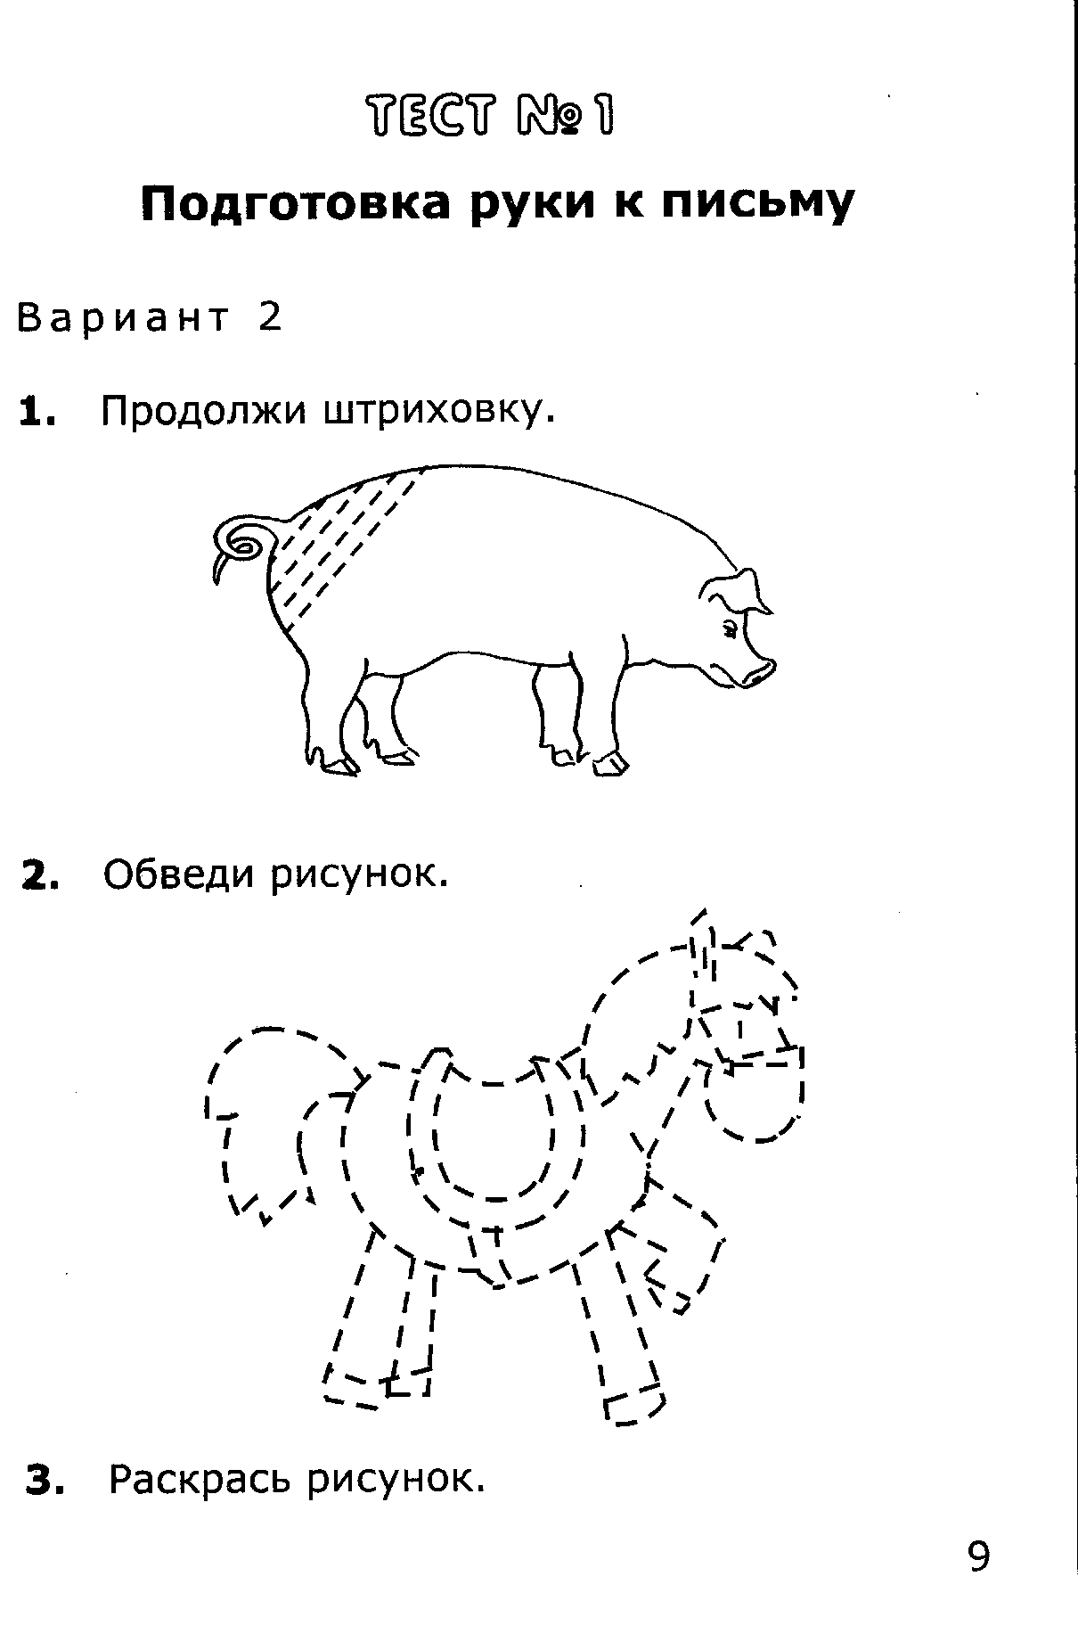

Тест
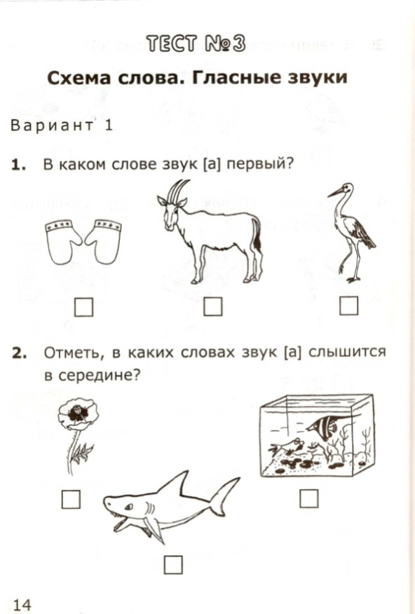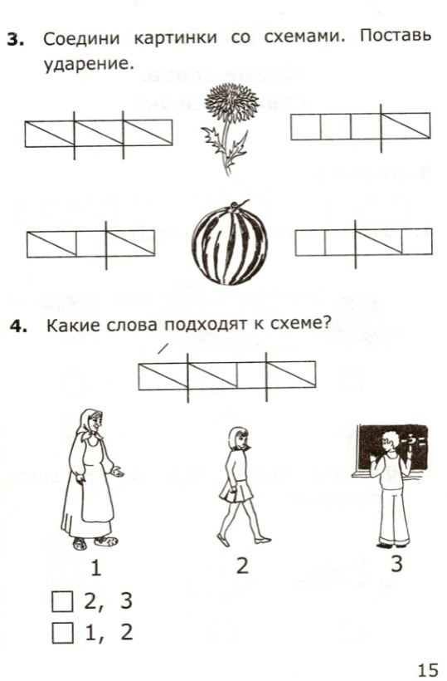

Тест
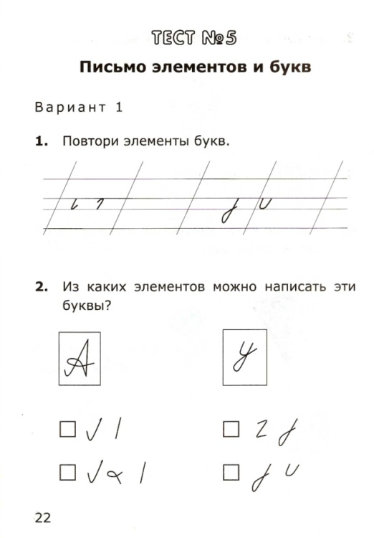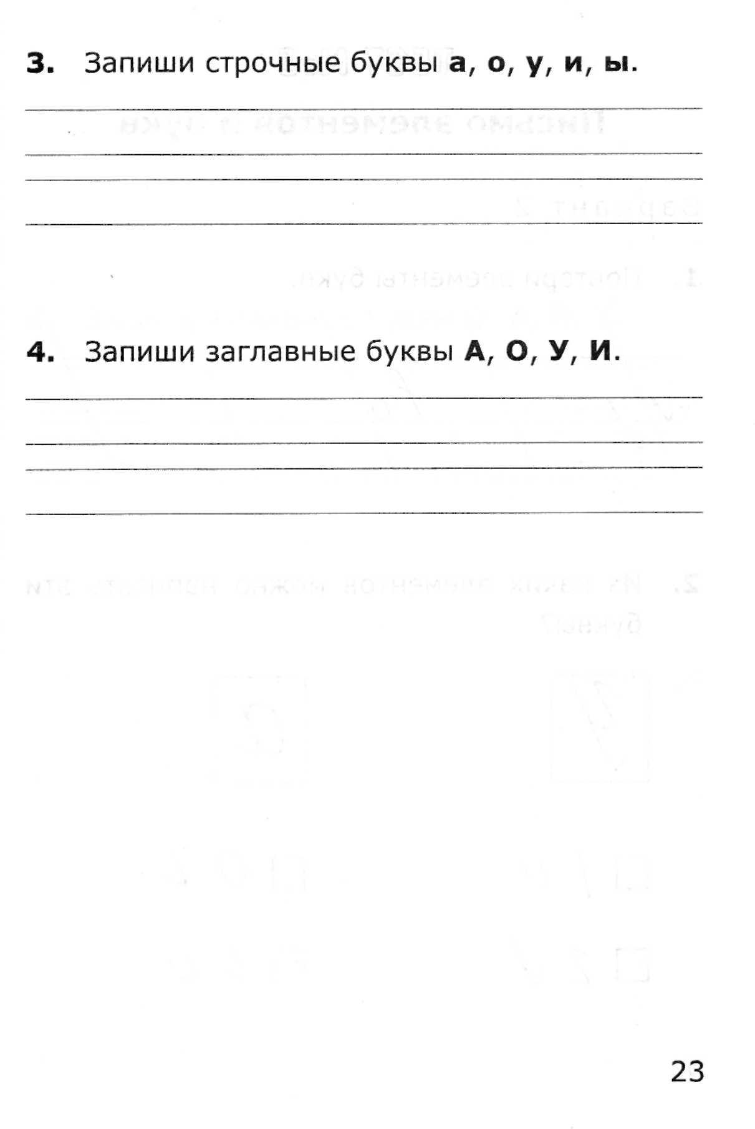

II четверть
Учащийся должен знать: формы всех изученных письменных букв, соотношение письменной и печатной буквы.

Учащийся должен уметь: писать под диктовку изучаемые буквы и слова, списывать слова и предложения с образцов, выполнять логические задания на сравнение, группировать и обобщать элементы письменных букв, без искажений записывать слова и предложения после их предварительного разбора, соблюдать соразмерность элементов букв.

Учащийся должен выполнить:

Тест
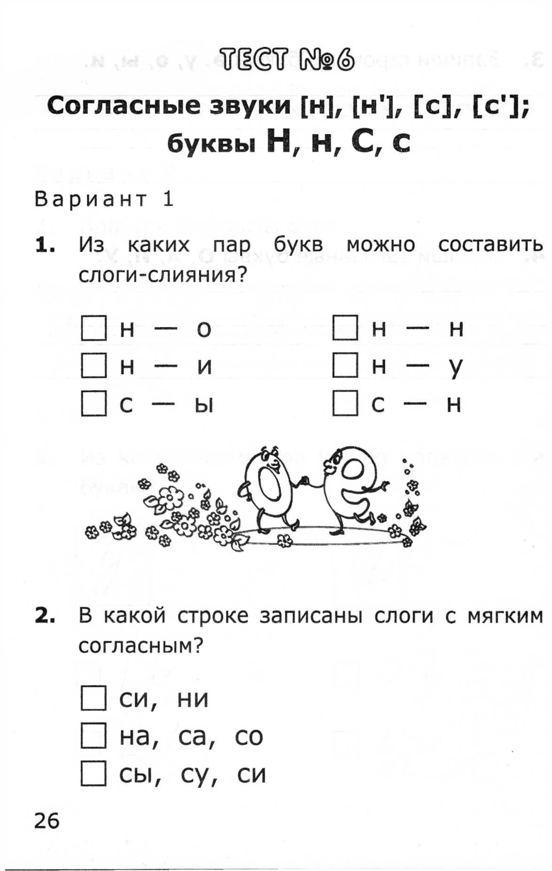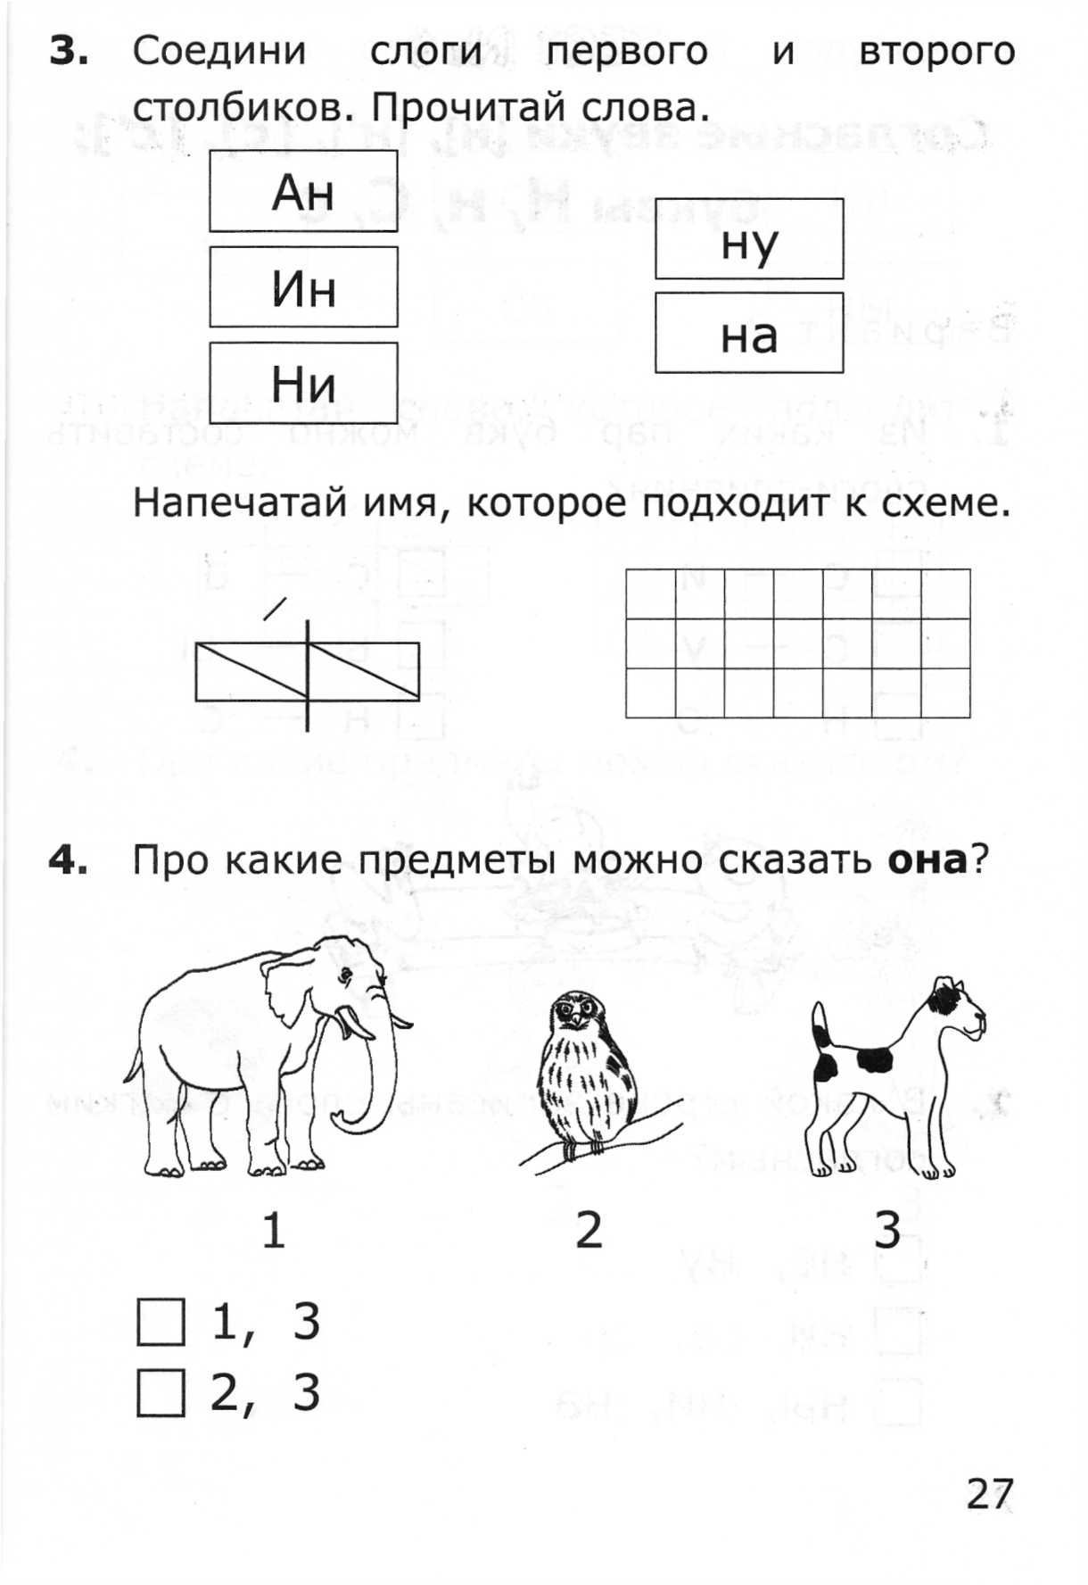

Тест
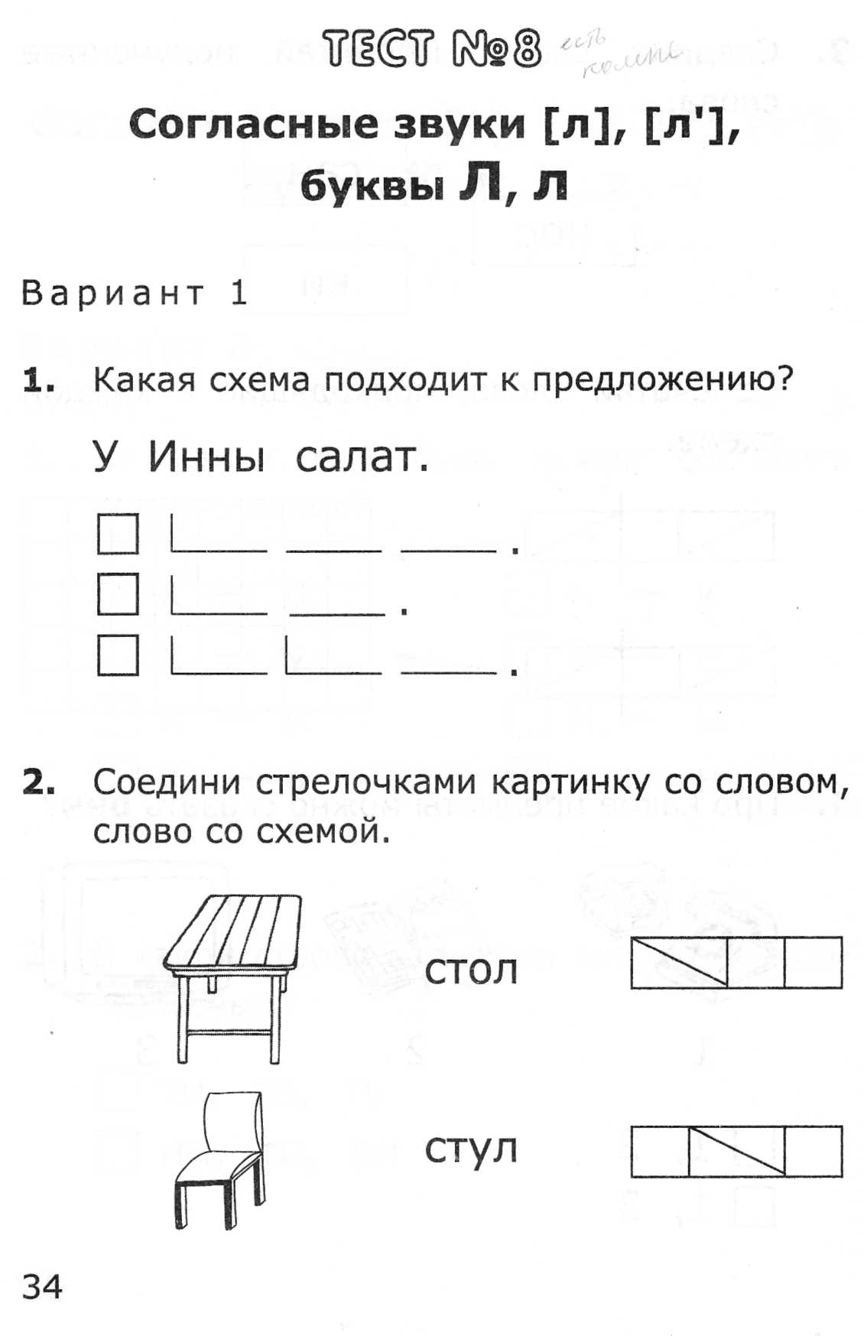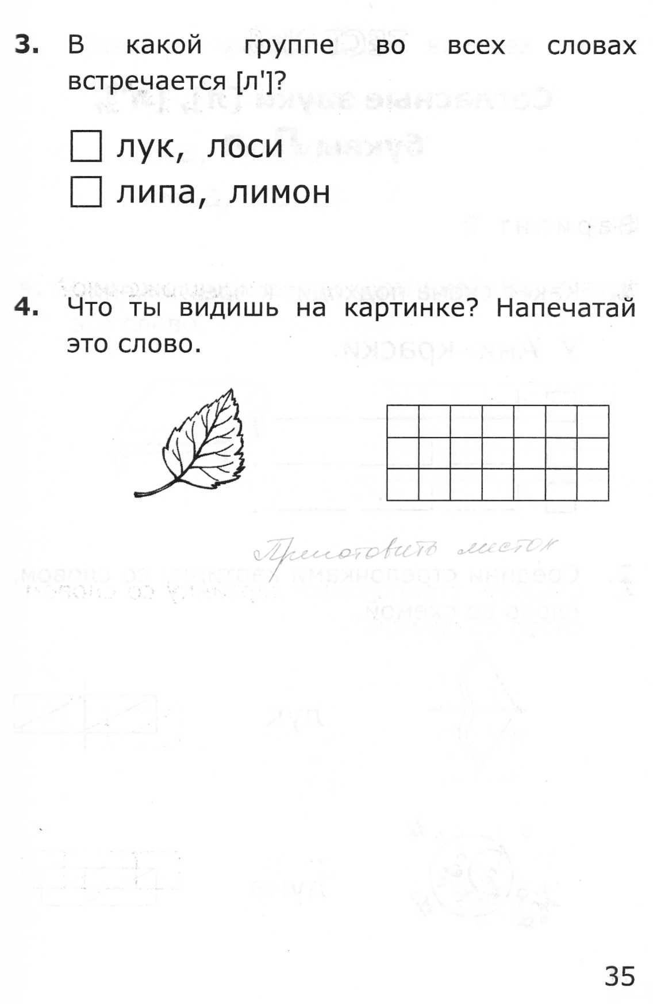

Тест
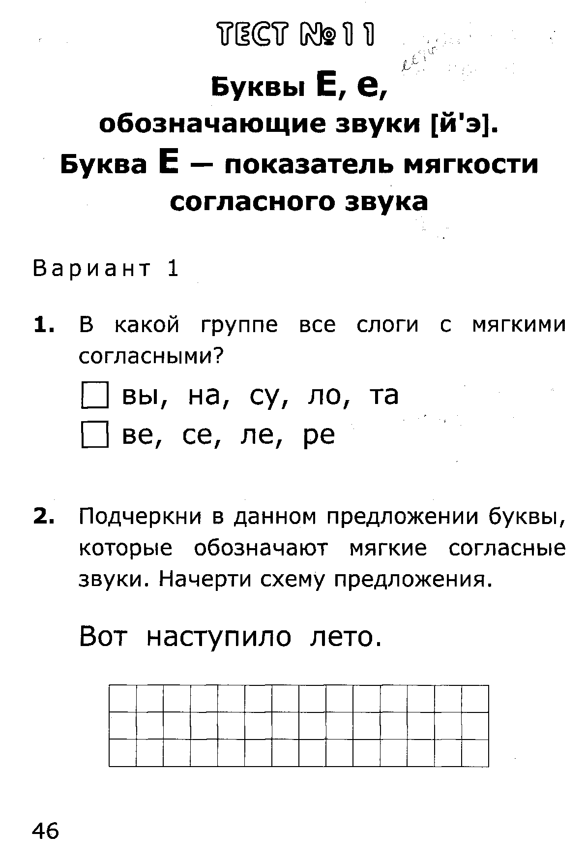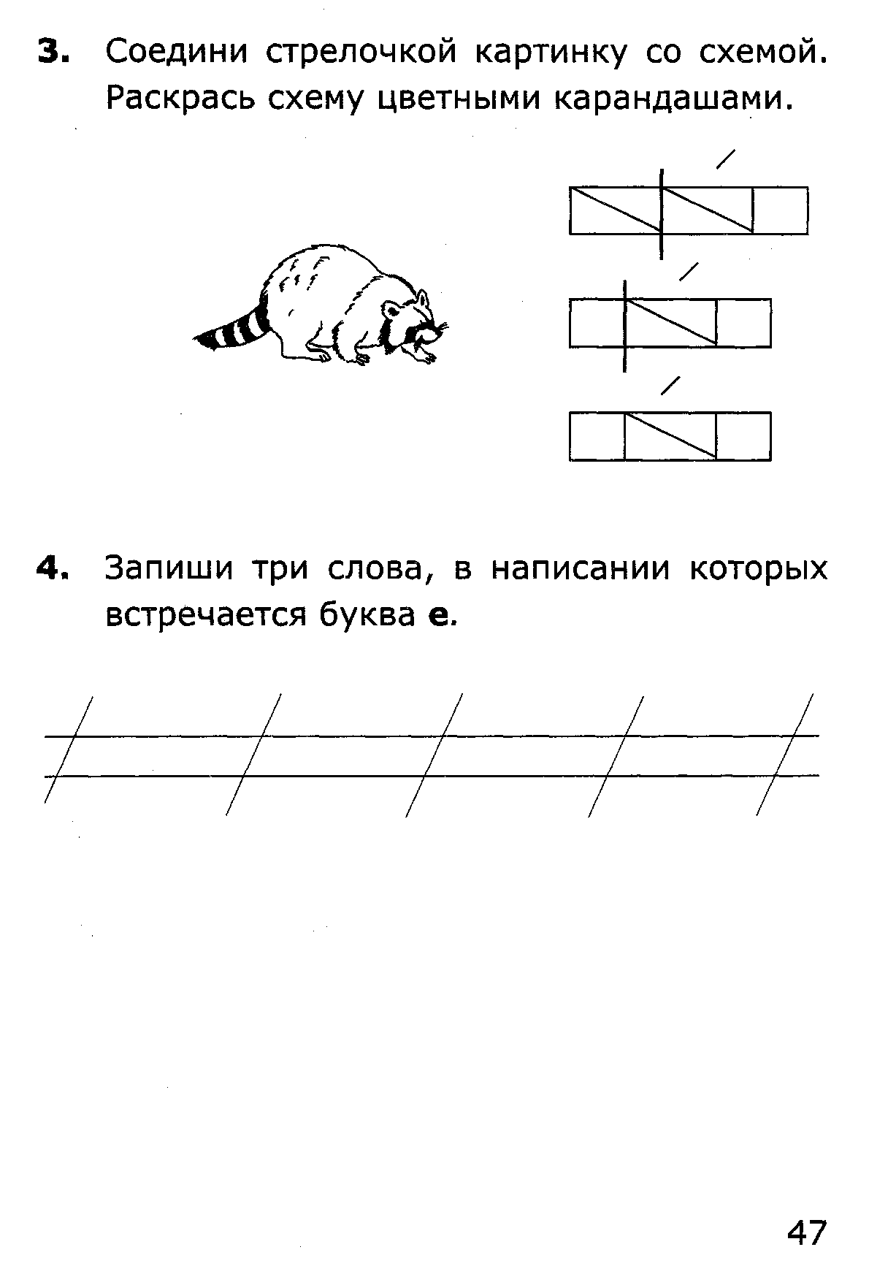

III четверть

Учащийся должен знать: что такое предложение, главные члены предложения, первоначальные представления о частях речи, диалог, перенос слов.

Учащийся должен уметь: анализировать и записывать слоги и слова с изученными буквами, списывать слова и вставлять их в предложения по смыслу, употреблять заглавную букву при написании имен собственных, обозначать мягкость согласных на письме буквой ь, выполнять звукобуквенный анализ слова ,различать текст и предложение. Подбирать заголовок к тексту. Соблюдать в устной речи интонацию конца предложения. Различать диалог. Различать предметы, признаки и действия предметов и слова, обозначающие предметы, признаки и действия. Самостоятельно подбирать примеры слов с заданным количеством слогов. Переносить слова по слогам; правильно писать словарные слова; составлять предложения и текст по рисунку. Различать ударные и безударные слоги. Различать звуки и буквы. Сопоставлять звуковые и буквенные записи слов; различать звуки в услышанном слове и правильно обозначать звуки буквами.
использовать алфавит при работе со словарями.

Учащийся должен выполнить:
Тест
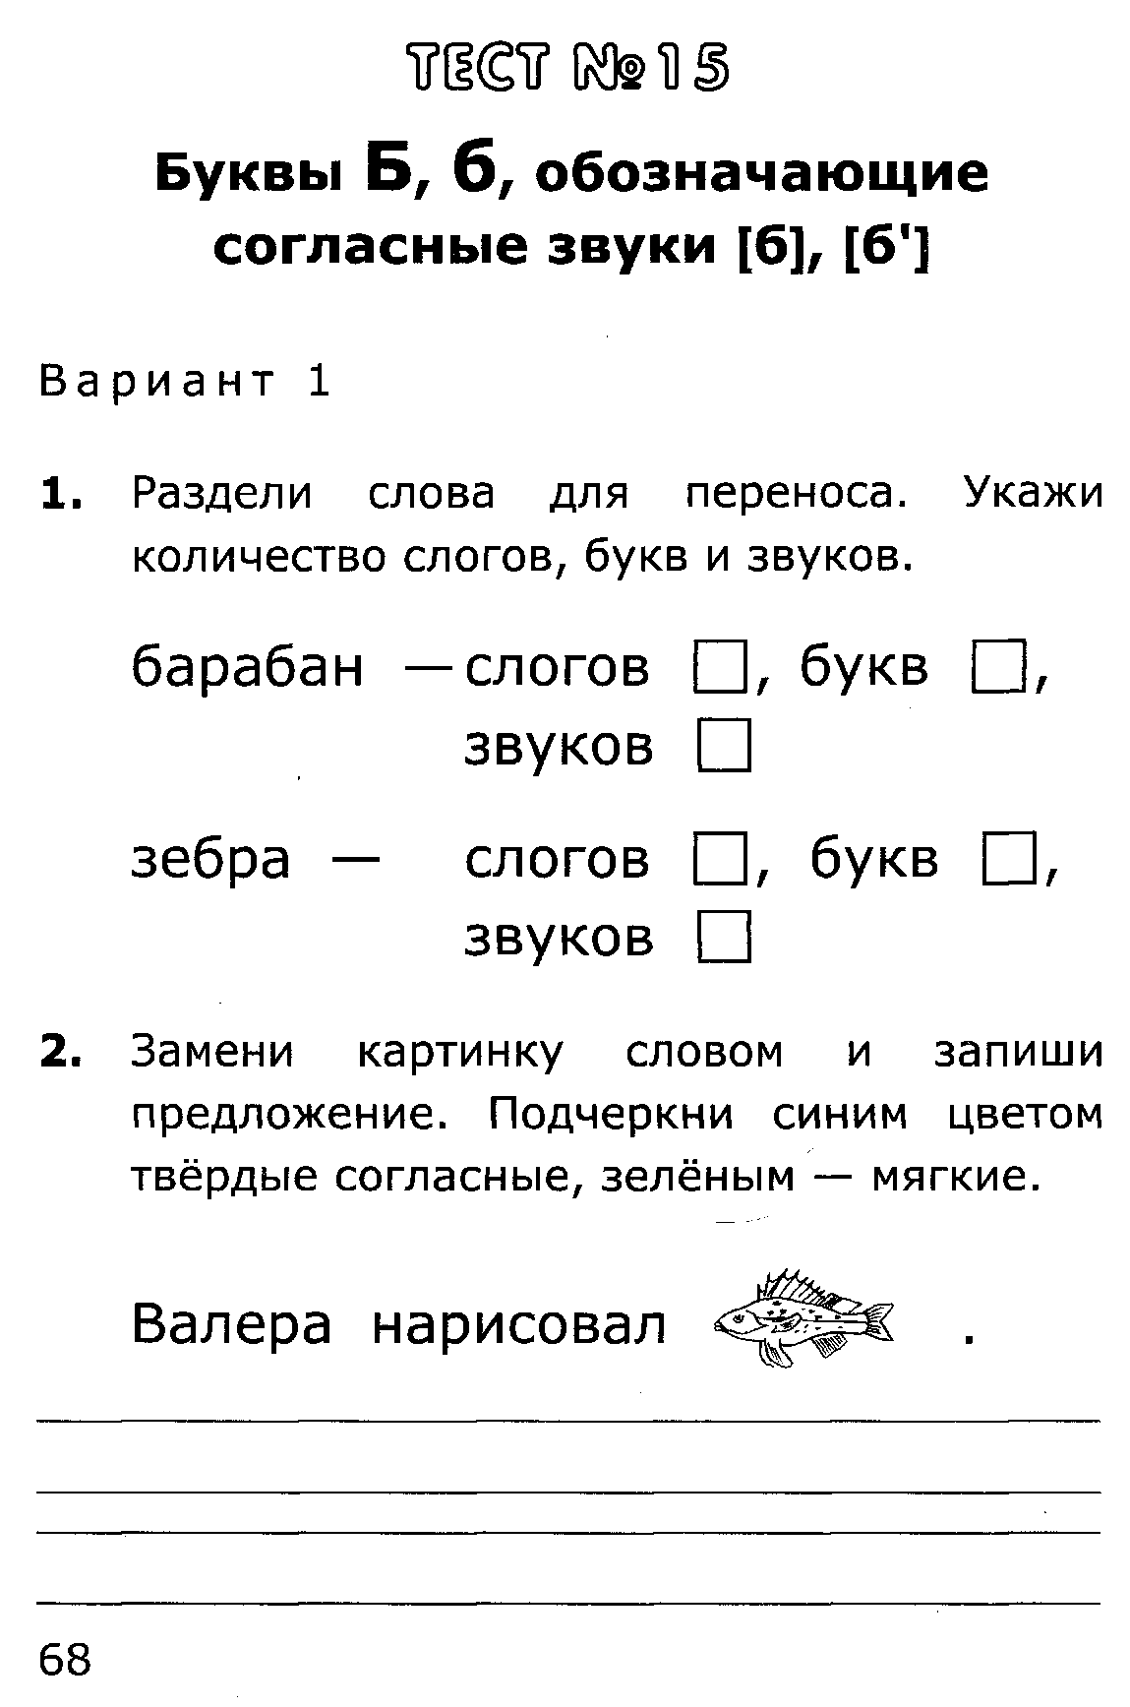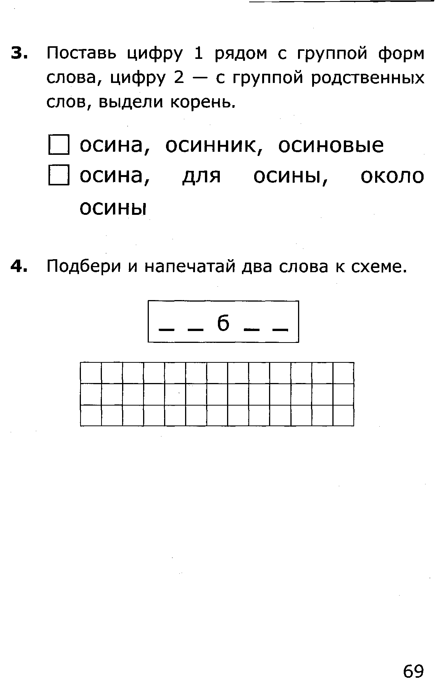
Тест
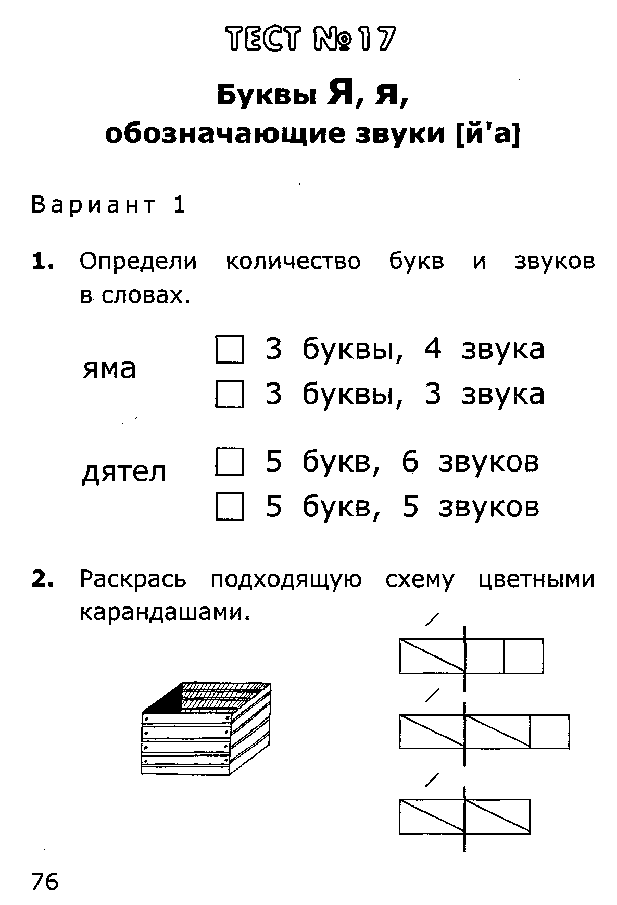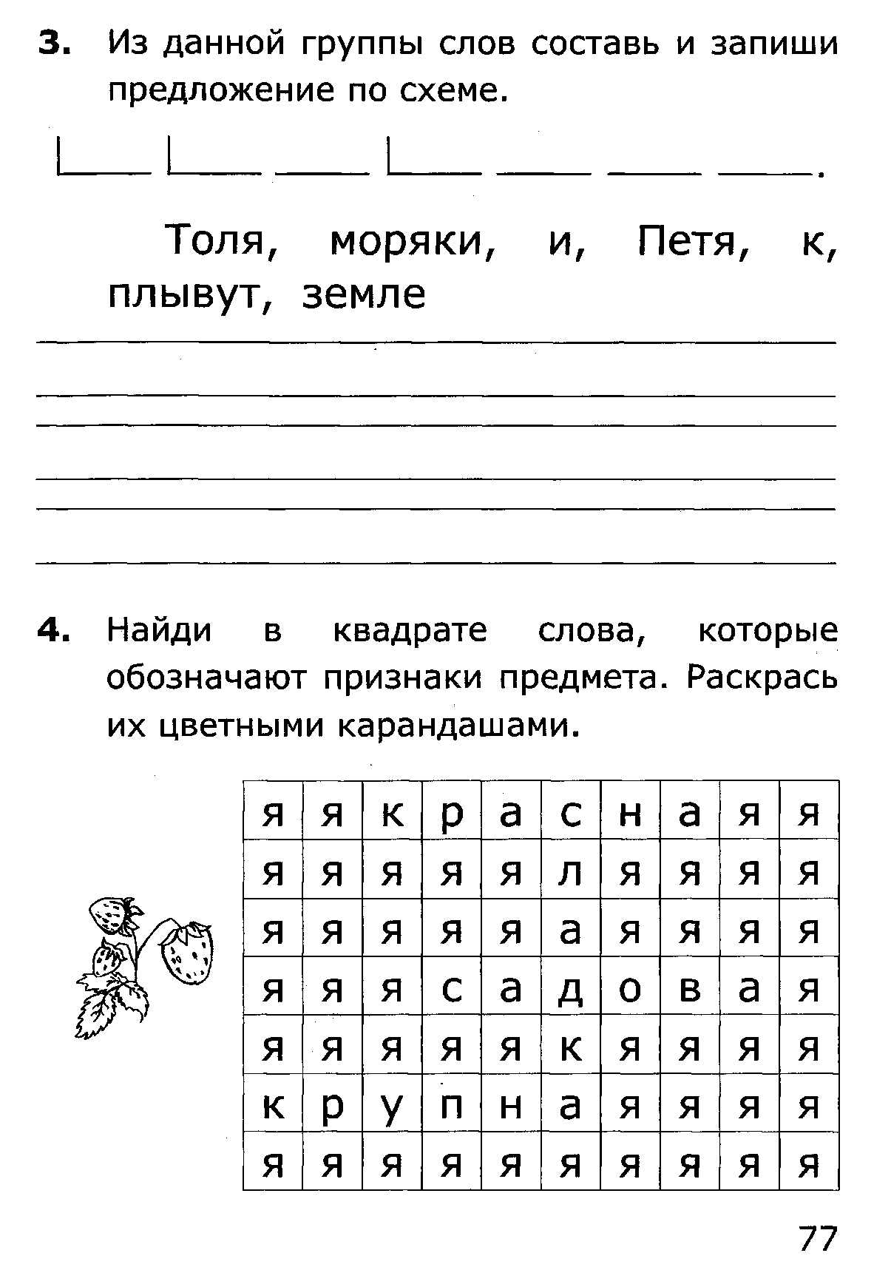

Контрольное списывание
Хитрая кошка

Алёша поймал окуня. Окунь плавал в тазу. Тихо пришла кошка Мурка. Она цап лапой рыбу и убежала.

IV четверть
Учащийся должен знать: правописание жи-ши, ча-ща, чу-щу, чк, чн, правописание парных согласных на конце слова, правописание гласных в ударных и безударных слогах

Учащийся должен уметь: делить слова на слоги; соотносить количество звуков с числом букв в словах, уметь писать слова с сочетаниями жи-ши, ча-ща, чу-щу, записывать предложение, писать слова без искажения и замены букв, различать слова, словосочетания и предложения, ставить знаки препинания в конце предложения. Различать гласные звуки и буквы, обозначающие гласные звуки. Научиться одному из способов проверки написания гласной буквы в безударном слоге. Подбирать проверочное слово разными способами и обосновывать правильность написанного. Определять согласный звук в слове и вне слова. Переносить слова с удвоенными согласными, мягким знаком, буквой Й. Подбирать проверочное слово путём изменения формы слова

Учащийся должен выполнить:

Тест
1.Определи мягкость и твёрдость согласных
звуков.

Ши ни тя ша шу ше

2.Вставь пропущенные буквы.

верш –на карандаш- уш-

3.Выбери подходящее слово.

У Наташи большой красный ---- .

Шарик шарик

4. Раздели текст на предложения.
Свиристели живут в густом лесу питаются они комарами и ягодами окраска у них розово - серая.
Сколько предложений в этом тексте?
Запиши второе предложение.

Тест
- Укажите пару слов, где проверяемое и проверочное слово подобраны правильно.
- Земля – земляной
- Зима – зимовка
- Страна – страны
- Гора – горняк
- В каких строках во всех словах на месте пропуска пишется буква О?
- в.. да, тр..па, сл..ны
- с..ды, к..за, тр..ва
- м..сты, шк..фы, гл..за
- пл..ды, к..льцо, р..са
- В какой строчке спрятался звук [б]?
- ..ром, ..рач, ..усь, ..лаз
- ..торм, ..тора, ..мель, ..лем
- ..ампа, ..апша, ..гун, ..апа
- ..ант, ..арс, ..орщ, ..рат
- В каком варианте оба слова правильно разделены для переноса?
- Скаме-йка, чай-ка
- Лей-ка, линей-ка
- Гай-ка, тро-йка
- Канаре-йка, со-йка
- Укажи слово в котором все согласные звуки мягкие.
- Апрель
- Весна
- Тётя
- Сосна
- В каком слове звуков меньше, чем букв?
- Пальцы
- Синий
- Палка
- Галка
- Какое слово не будет проверочным к слову ЗУБ?
- Зубы
- Зубки
- Зубик
- Зубной
- В каком слове на месте пропуска пишется мягкий знак?
- Печ..ка
- Веч..ный
- Мал..чик
- Поч..та
- В каком слове на месте пропуска пишется буква Ы?
- Уш..
- Нож..
- Ш..ло
- Зайц..
- Какое слово нужно писать с заглавной буквы?
- (П, п)роспект
- (Б, б)уратино
- (М, м)оре
- (С, с)ело

Итоговый диктант
Васька
У Любы живёт кот Васька. Он весь белый. На лапах тёмные пятна. Хвост пушистый. Летом Ваську взяли на дачу. Он любит спать на окне. Там тепло.

Задания

1. В слове Васька подчеркнуть буквы гласных звуков одной чертой, а буквы согласных – двумя.

2. Разделить слова 5-го предложения на слоги и поставить знак ударения над словами.

3. Разделить слова для переноса: Васька, чайка, пушистый, хвост.

